**Gyakorló feladat**

Készítsd el az alábbi mintán látható weboldalt a mellékelt forrás állomány felhasználásával.

A weboldal böngészőben megjelenő címe a ***The Beatles*** legyen!

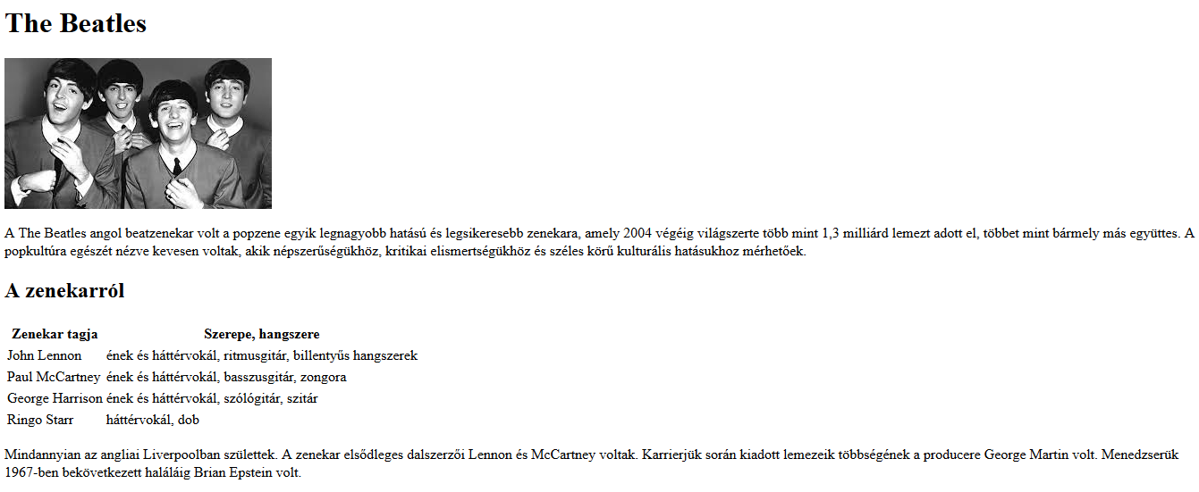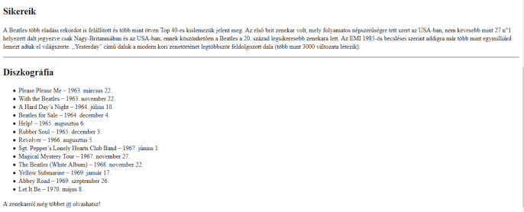MINTA